THEMA : ‘Zo blij zijn wij…’

*Versje : Spiegeltje



Spiegeltje spiegeltje
aan de wand

“Wie is de mooiste van het land ?”

Ben je boos 

of
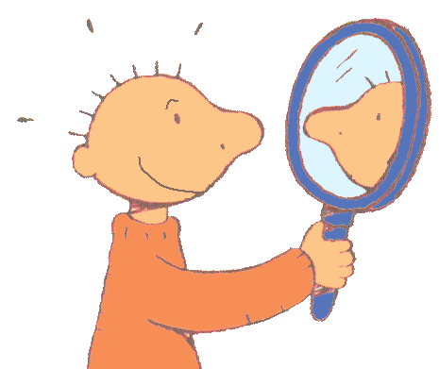
ben je blij ? ☺

KIJK NAAR MIJ !

